Formato de Entrega
Proyecto Integrador
Clasificación de presentaciones del Código Único de Medicamentos como muestra médica
Brayam Arboleda Diaz · Saul Dario Gomez · Corte 21/09/2026

Información General
Título del Proyecto | Clasificación de presentaciones CUM como muestra médica
Integrantes | Brayam Arboleda Diaz y Saul Dario Gomez
Tipo de problema (Clasificación/Regresión) | Clasificación binaria supervisada
Fuente del Dataset | INVIMA — Datos Abiertos Colombia
Enlace al Dataset | https://www.datos.gov.co/Salud-y-Protecci-n-Social/C-DIGO-NICO-DE-MEDICAMENTOS-VIGENTES/i7cb-raxc/about_data
Enlace a Google Colab | https://colab.research.google.com/github/Badiaz9226/Proyecto-Final-ML/blob/main/notebooks/Proyecto_Final_ML_CUM.ipynb
Repositorio GitHub | https://github.com/Badiaz9226/Proyecto-Final-ML
URL Streamlit.io | https://proyecto-final-ml.streamlit.app

1. Entendimiento del Negocio
Descripción del negocio | El INVIMA publica información administrativa de los códigos únicos de medicamentos vigentes. La unidad de interés es una presentación CUM dentro de un expediente.
Descripción del problema | Clasificar si una presentación corresponde a muestra médica usando atributos estructurales disponibles antes de conocer la etiqueta oficial. El resultado prioriza revisión académica; no sustituye al INVIMA.
Objetivos de la minería | General: construir y desplegar una solución CRISP-DM reproducible. Específicos: auditar calidad y grano; controlar fuga; comparar cinco modelos y tres ensambles; ajustar hiperparámetros; evaluar en holdout y desplegar el pipeline.
Diseño de solución | Se consolida a una fila por presentación, se divide 70/30 aislando expedientes, se valida con cinco folds agrupados, se balancea solo dentro del pipeline y se publica una app Streamlit que no reentrena.
Diseño de solución detallado
Tipo de análisis | Tipo de aprendizaje | Modelos propuestos | Métrica principal
Predictivo | Supervisado | Logística, SVM, MLP, árbol, KNN; voting, bagging y AdaBoost | F1 clase Sí; apoyo: Accuracy, Precision, Recall, Balanced Accuracy, ROC-AUC y PR-AUC

2. Entendimiento de los Datos

2.1 Diccionario de datos
Variable | Descripción | Tipo | Entrada/salida o tratamiento
expediente | Identificador del expediente del registro sanitario. | Identificador administrativo (int64) | Excluir: identificador de alta cardinalidad y equivalente práctico del expediente CUM.
producto | Nombre declarado del medicamento o producto. | Texto descriptivo (object) | Excluir: el texto puede contener literalmente 'muestra médica' y filtrar el objetivo.
titular | Persona jurídica titular del registro sanitario. | Categoría de alta cardinalidad (object) | Excluir del modelo base para evitar memorizar actores y reducir sesgo por titular.
registrosanitario | Código del registro sanitario otorgado por INVIMA. | Identificador (object) | Excluir: identificador de alta cardinalidad sin interpretación causal.
fechaexpedicion | Fecha de expedición del registro sanitario. | Fecha administrativa (object) | Excluir: no representa una característica estructural de la presentación y puede inducir deriva temporal.
fechavencimiento | Fecha registrada de vencimiento del registro sanitario. | Fecha administrativa (object) | Excluir: faltantes y fechas centinela (por ejemplo, año 3000).
estadoregistro | Estado vigente del registro sanitario. | Categoría administrativa (object) | Excluir: el universo ya corresponde a registros vigentes y aporta variación limitada.
expedientecum | Identificador del expediente asociado al Código Único de Medicamento (CUM). | Identificador/grupo (int64) | Usar solo como grupo de partición; nunca como predictor.
consecutivocum | Consecutivo de la presentación dentro del expediente CUM. | Identificador (int64) | Usar con expedientecum para consolidar la presentación; excluir como predictor.
cantidadcum | Cantidad de unidades contenidas en la presentación comercial. | Numérica estructural (float64) | Candidata; imputar con mediana y aplicar log1p dentro del pipeline.
descripcioncomercial | Descripción textual del empaque o presentación comercial. | Texto descriptivo (object) | Excluir: puede mencionar explícitamente 'muestra médica' y causar fuga del objetivo.
estadocum | Estado activo o inactivo de la presentación CUM. | Categoría posterior/administrativa (object) | Excluir: estado observado después del registro, no disponible de forma fiable en prevalidación.
fechaactivo | Fecha desde la cual la presentación figura activa. | Fecha administrativa (object) | Excluir del modelo: información temporal posterior o simultánea al registro.
fechainactivo | Fecha en que la presentación pasó a estado inactivo. | Fecha posterior (object) | Excluir estrictamente: fuga temporal y alto porcentaje de faltantes.
muestramedica | Indica si la presentación está registrada como muestra médica (Si/No). | Objetivo binario (object) | Variable objetivo; normalizar Si=1 y No=0, nunca incluir entre predictores.
unidad | Unidad usada para expresar la cantidad de la presentación CUM. | Categoría estructural (object) | Candidata; normalizar texto e imputar dentro del pipeline.
atc | Código de clasificación Anatómica, Terapéutica y Química (ATC). | Categoría clínica (object) | Agregar por CUM y usar el primer nivel ATC y el número de códigos, no el código completo aislado.
descripcionatc | Descripción del código ATC. | Texto/categoría clínica (object) | Excluir por redundancia con atc y alta cardinalidad.
viaadministracion | Vía o vías de administración del medicamento. | Categoría estructural multivaluada (object) | Agregar como conjunto ordenado por CUM y contar vías.
concentracion | Indicador o clasificación de concentración reportada. | Categoría estructural (object) | Candidata; imputar dentro del pipeline.
principioactivo | Nombre del ingrediente o principio activo asociado a la presentación. | Categoría multivaluada (object) | No usar el nombre completo por cardinalidad; agregar y usar el número de principios activos.
unidadmedida | Unidad de medida de la cantidad del ingrediente. | Categoría estructural multivaluada (object) | Normalizar abreviaturas, agregar como conjunto por CUM y contar unidades distintas.
cantidad | Cantidad reportada para cada ingrediente, expresada en unidadmedida. | Numérica por ingrediente (float64) | No usar directamente: mezcla escalas/unidades y varias filas por presentación.
unidadreferencia | Unidad o presentación de referencia para interpretar la cantidad del ingrediente. | Categoría de alta cardinalidad (object) | Excluir del modelo base por heterogeneidad textual y redundancia con la forma/unidad.
formafarmaceutica | Forma farmacéutica de la presentación (tableta, solución, etc.). | Categoría estructural (object) | Candidata; imputar y codificar dentro del pipeline.
nombrerol | Nombre de la organización que cumple un rol en el registro. | Categoría de alta cardinalidad (object) | Excluir nombres; usar solo el número de actores distintos por CUM.
tiporol | Tipo de rol de la organización (fabricante, importador, etc.). | Categoría multivaluada (object) | Agregar como conjunto por CUM y contar roles distintos.
modalidad | Modalidad autorizada del registro (fabricar y vender, importar, etc.). | Categoría estructural (object) | Candidata; imputar y codificar dentro del pipeline.
IUM | Identificador Único de Medicamento (IUM), cuando está disponible. | Identificador (object) | Excluir: alta ausencia y carácter identificador.

2.2 Reglas de calidad
Variables numéricas
Variable | Rango/regla esperada
cantidad_cum | >= 0; nulos imputados por mediana aprendida solo en train
numero_filas_fuente | >= 0; nulos imputados por mediana aprendida solo en train
numero_cantidades_ingrediente_distintas | >= 0; nulos imputados por mediana aprendida solo en train
numero_principios_activos | >= 0; nulos imputados por mediana aprendida solo en train
numero_vias_administracion | >= 0; nulos imputados por mediana aprendida solo en train
numero_codigos_atc | >= 0; nulos imputados por mediana aprendida solo en train
numero_unidades_medida | >= 0; nulos imputados por mediana aprendida solo en train
numero_unidades_referencia | >= 0; nulos imputados por mediana aprendida solo en train
numero_tipos_rol | >= 0; nulos imputados por mediana aprendida solo en train
numero_actores | >= 0; nulos imputados por mediana aprendida solo en train
Variables categóricas
Variable | Categorías válidas/regla
forma_farmaceutica | Cadena no vacía; SIN_DATO si falta; categorías nuevas toleradas
codigo_concentracion | Cadena no vacía; SIN_DATO si falta; categorías nuevas toleradas
unidad_cum | Cadena no vacía; SIN_DATO si falta; categorías nuevas toleradas
modalidad | Cadena no vacía; SIN_DATO si falta; categorías nuevas toleradas
vias_administracion | Cadena no vacía; SIN_DATO si falta; categorías nuevas toleradas
unidades_medida | Cadena no vacía; SIN_DATO si falta; categorías nuevas toleradas
familias_atc | Cadena no vacía; SIN_DATO si falta; categorías nuevas toleradas
tipos_rol | Cadena no vacía; SIN_DATO si falta; categorías nuevas toleradas

3. Preparación de los Datos

3.1 Selección de variables
Variable seleccionada | Justificación
cantidad_cum | Atributo estructural disponible al formular la presentación; sin información posterior ni identificadores
numero_filas_fuente | Atributo estructural disponible al formular la presentación; sin información posterior ni identificadores
numero_cantidades_ingrediente_distintas | Atributo estructural disponible al formular la presentación; sin información posterior ni identificadores
numero_principios_activos | Atributo estructural disponible al formular la presentación; sin información posterior ni identificadores
numero_vias_administracion | Atributo estructural disponible al formular la presentación; sin información posterior ni identificadores
numero_codigos_atc | Atributo estructural disponible al formular la presentación; sin información posterior ni identificadores
numero_unidades_medida | Atributo estructural disponible al formular la presentación; sin información posterior ni identificadores
numero_unidades_referencia | Atributo estructural disponible al formular la presentación; sin información posterior ni identificadores
numero_tipos_rol | Atributo estructural disponible al formular la presentación; sin información posterior ni identificadores
numero_actores | Atributo estructural disponible al formular la presentación; sin información posterior ni identificadores
forma_farmaceutica | Atributo estructural disponible al formular la presentación; sin información posterior ni identificadores
codigo_concentracion | Atributo estructural disponible al formular la presentación; sin información posterior ni identificadores
unidad_cum | Atributo estructural disponible al formular la presentación; sin información posterior ni identificadores
modalidad | Atributo estructural disponible al formular la presentación; sin información posterior ni identificadores
vias_administracion | Atributo estructural disponible al formular la presentación; sin información posterior ni identificadores
unidades_medida | Atributo estructural disponible al formular la presentación; sin información posterior ni identificadores
familias_atc | Atributo estructural disponible al formular la presentación; sin información posterior ni identificadores
tipos_rol | Atributo estructural disponible al formular la presentación; sin información posterior ni identificadores

3.2 Descripción estadística
Métrica | Resultado
Filas originales | 155.807
Variables originales | 29
Presentaciones CUM analíticas | 65.335
Expedientes únicos | 9.520
Predictores | 18
Variables numéricas | 10
Variables categóricas | 8
Clase positiva Sí | 14.092 (21,57%)
Clase negativa No | 51.243
Filas relacionales consolidadas | 90.472
Reporte ydata | reports/reporte_ydata_profiling.html — 155.807 filas completas
Adjuntar reporte HTML generado con ydata-profiling.

3.3 Limpieza de errores
Tipo de error/riesgo | Acción realizada
Expansión ingrediente–rol–vía | Consolidar por expedientecum + consecutivocum; no eliminar con drop_duplicates ciego
Texto que contiene la respuesta | Excluir producto y descripcioncomercial; la regla textual alcanzó 97,42% de accuracy artificial
Fechas centinela 1000/1900/3000/9999 | Auditar y excluir del modelo por temporalidad/posible información posterior
Variantes de unidades | Normalizar tokens; no promediar cantidades expresadas en dimensiones incompatibles
Caracteres de reemplazo/mojibake | Cuantificar y conservar trazabilidad; no afecta los predictores estructurales seleccionados
Objetivo | Aceptar únicamente Si/No y detener ejecución ante etiquetas inesperadas o contradicción dentro del CUM
Valores negativos | Convertir a nulo y tratar dentro del pipeline; en el corte no se usan magnitudes de ingrediente mezcladas
Categorías múltiples | Separar por `|` y codificar multi-hot por token

3.4 Limpieza de nulos
Variable | % nulos analítico | Método aplicado
cantidad_cum | 0% o derivado del agregado | Mediana dentro del pipeline; no se imputa objetivo/clave
numero_filas_fuente | 0% o derivado del agregado | Mediana dentro del pipeline; no se imputa objetivo/clave
numero_cantidades_ingrediente_distintas | 0% o derivado del agregado | Mediana dentro del pipeline; no se imputa objetivo/clave
numero_principios_activos | 0% o derivado del agregado | Mediana dentro del pipeline; no se imputa objetivo/clave
numero_vias_administracion | 0% o derivado del agregado | Mediana dentro del pipeline; no se imputa objetivo/clave
numero_codigos_atc | 0% o derivado del agregado | Mediana dentro del pipeline; no se imputa objetivo/clave
numero_unidades_medida | 0% o derivado del agregado | Mediana dentro del pipeline; no se imputa objetivo/clave
numero_unidades_referencia | 0% o derivado del agregado | Mediana dentro del pipeline; no se imputa objetivo/clave
numero_tipos_rol | 0% o derivado del agregado | Mediana dentro del pipeline; no se imputa objetivo/clave
numero_actores | 0% o derivado del agregado | Mediana dentro del pipeline; no se imputa objetivo/clave
forma_farmaceutica | 0% tras normalización a SIN_DATO | Moda para simples; SIN_DATO y multi-hot para multivaluadas
codigo_concentracion | 0% tras normalización a SIN_DATO | Moda para simples; SIN_DATO y multi-hot para multivaluadas
unidad_cum | 0% tras normalización a SIN_DATO | Moda para simples; SIN_DATO y multi-hot para multivaluadas
modalidad | 0% tras normalización a SIN_DATO | Moda para simples; SIN_DATO y multi-hot para multivaluadas
vias_administracion | 0% tras normalización a SIN_DATO | Moda para simples; SIN_DATO y multi-hot para multivaluadas
unidades_medida | 0% tras normalización a SIN_DATO | Moda para simples; SIN_DATO y multi-hot para multivaluadas
familias_atc | 0% tras normalización a SIN_DATO | Moda para simples; SIN_DATO y multi-hot para multivaluadas
tipos_rol | 0% tras normalización a SIN_DATO | Moda para simples; SIN_DATO y multi-hot para multivaluadas

3.5 Codificación
Variable/grupo | Método de codificación
es_muestra_medica | Binaria: No=0, Sí=1; validación estricta
Numéricas | Mediana + log1p + StandardScaler, todo aprendido en cada fold
Categóricas simples | Moda + OneHotEncoder(handle_unknown='ignore', min_frequency=10)
Categóricas multivaluadas | CountVectorizer binario por token con min_df=10; no trata combinaciones como categorías atómicas

3.6 Reducción de dimensiones (si aplica)
Técnica | Justificación
Global | No se aplica PCA/SVD para conservar interpretación y la estructura dispersa
KNN | TruncatedSVD de 30 componentes dentro de cada fold para distancias factibles en el espacio one-hot

3.7 Balanceo (si clasificación)
Técnica aplicada | Justificación
RandomOverSampler | Solo dentro de cada fold del 70% de entrenamiento; conserva intactos validación y test

4. Modelamiento

4.1 Modelos clásicos
Modelo | Hiperparámetros iniciales | Métrica | CV Mean | CV Std
Regresion logistica | C=1; L2; liblinear | F1 | 0,4846 | 0,0097
SVM lineal | C=1; squared_hinge; tol=0,001 | F1 | 0,4831 | 0,0086
Red neuronal MLP | (32); relu; alpha=0,001; early stopping | F1 | 0,4918 | 0,0065
Arbol de decision | max_depth=12; min_samples_leaf=10 | F1 | 0,4880 | 0,0114
K vecinos mas cercanos | k=21; distance; SVD=30 | F1 | 0,4700 | 0,0098

4.2 Modelos de ensamble
Modelo | Tipo | F1 CV | Mejora vs mejor clásico
Votacion | Voting suave | 0,5016 | 0,0097
Bagging | Bagging con árboles | 0,5061 | 0,0143
Boosting AdaBoost | Boosting secuencial | 0,4862 | -0,0057

4.3 Ajuste de hiperparámetros
Modelo | Hiperparámetro | Qué controla | Rango probado | Valor final
Logística | C | Fuerza inversa de regularización | 0,1; 1; 10 | 0.1
Logística | penalty (API: l1_ratio) | L1 selecciona; L2 contrae | L1/L2 (ratio 1/0) | L2
SVM | C | Equilibrio margen/errores | 0,1; 1; 10 | 0.1
SVM | loss | Penalización de violaciones | hinge; squared_hinge | hinge

5. Evaluación Final

5.1 Resultados en test
Clasificación
Modelo | Accuracy | Precision | Recall | F1
Linea base mayoritaria | 0,7845 | 0,0000 | 0,0000 | 0,0000
Regresion logistica | 0,6762 | 0,3705 | 0,7189 | 0,4890
SVM lineal | 0,6697 | 0,3658 | 0,7263 | 0,4866
Red neuronal MLP | 0,6837 | 0,3764 | 0,7118 | 0,4924
Arbol de decision | 0,6736 | 0,3697 | 0,7300 | 0,4908
K vecinos mas cercanos | 0,7325 | 0,4068 | 0,5262 | 0,4589
Votacion | 0,6970 | 0,3900 | 0,7199 | 0,5059
Bagging | 0,7055 | 0,3970 | 0,7061 | 0,5082
Boosting AdaBoost | 0,6759 | 0,3686 | 0,7064 | 0,4844
Regresion logistica ajustada | 0,6759 | 0,3703 | 0,7192 | 0,4889
SVM lineal ajustada | 0,6642 | 0,3625 | 0,7360 | 0,4858
Regresión
Modelo | MAE | RMSE | R²
No aplica: problema de clasificación | — | — | —

5.2 Modelo seleccionado
Modelo final | Justificación técnica y estadística
Bagging | Se selecciono Bagging: frente a la regresion logistica ajustada mostro una mejora de F1 mayor a 0.02 y evidencia pareada significativa tras correccion de Holm. La decision se tomo antes de consultar el test. La selección no usó el test.

6. Despliegue

6.1 Predicción con datos nuevos
Registro de prueba | Predicción | Interpretación
20077715-48 | Real=No; pred=No; score=0,1342 | Holdout aislado por expediente; puntaje no calibrado
45821-20 | Real=No; pred=Sí; score=0,7061 | Holdout aislado por expediente; puntaje no calibrado
19989090-5 | Real=Sí; pred=Sí; score=0,8329 | Holdout aislado por expediente; puntaje no calibrado
20030605-3 | Real=No; pred=Sí; score=0,5654 | Holdout aislado por expediente; puntaje no calibrado
20094212-3 | Real=Sí; pred=No; score=0,3953 | Holdout aislado por expediente; puntaje no calibrado
Información del despliegue
Modelo serializado | Sí
App Streamlit funcional | Sí — validación local y pública
URL pública activa | Sí — https://proyecto-final-ml.streamlit.app
Pantallazo adjunto | Sí — captura insertada en anexos

7. Evidencia metodológica complementaria
El formato se amplía para documentar controles exigidos por la guía y evitar conclusiones optimistas. Todas las cifras siguientes provienen de las salidas reproducibles incluidas en reports/ y del notebook público.

7.1 Granularidad, calidad y riesgo de fuga
Control | Evidencia | Decisión
Grano | 155.807 filas → 65.335 CUM | Agregar antes de modelar
Split por filas incorrecto | 73,41% de filas test filtrarían CUM | Prohibido
Split por CUM, no por expediente | 95,22% compartirían expediente | Agrupar por expedientecum
Fuga textual | Accuracy artificial 0,9742 | Excluir producto y descripcioncomercial
Fechas/estados | Contienen información temporal o posterior | Excluir del modelo
Objetivo | 0 CUM con etiqueta contradictoria | Validación estricta Si/No

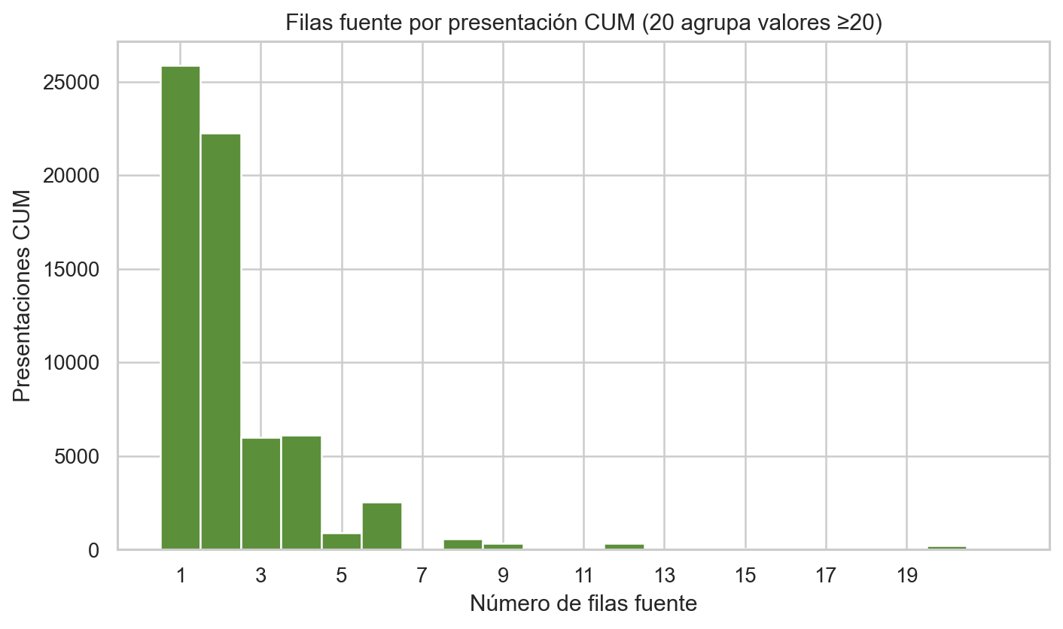
Figura 1. Multiplicidad relacional del archivo original.
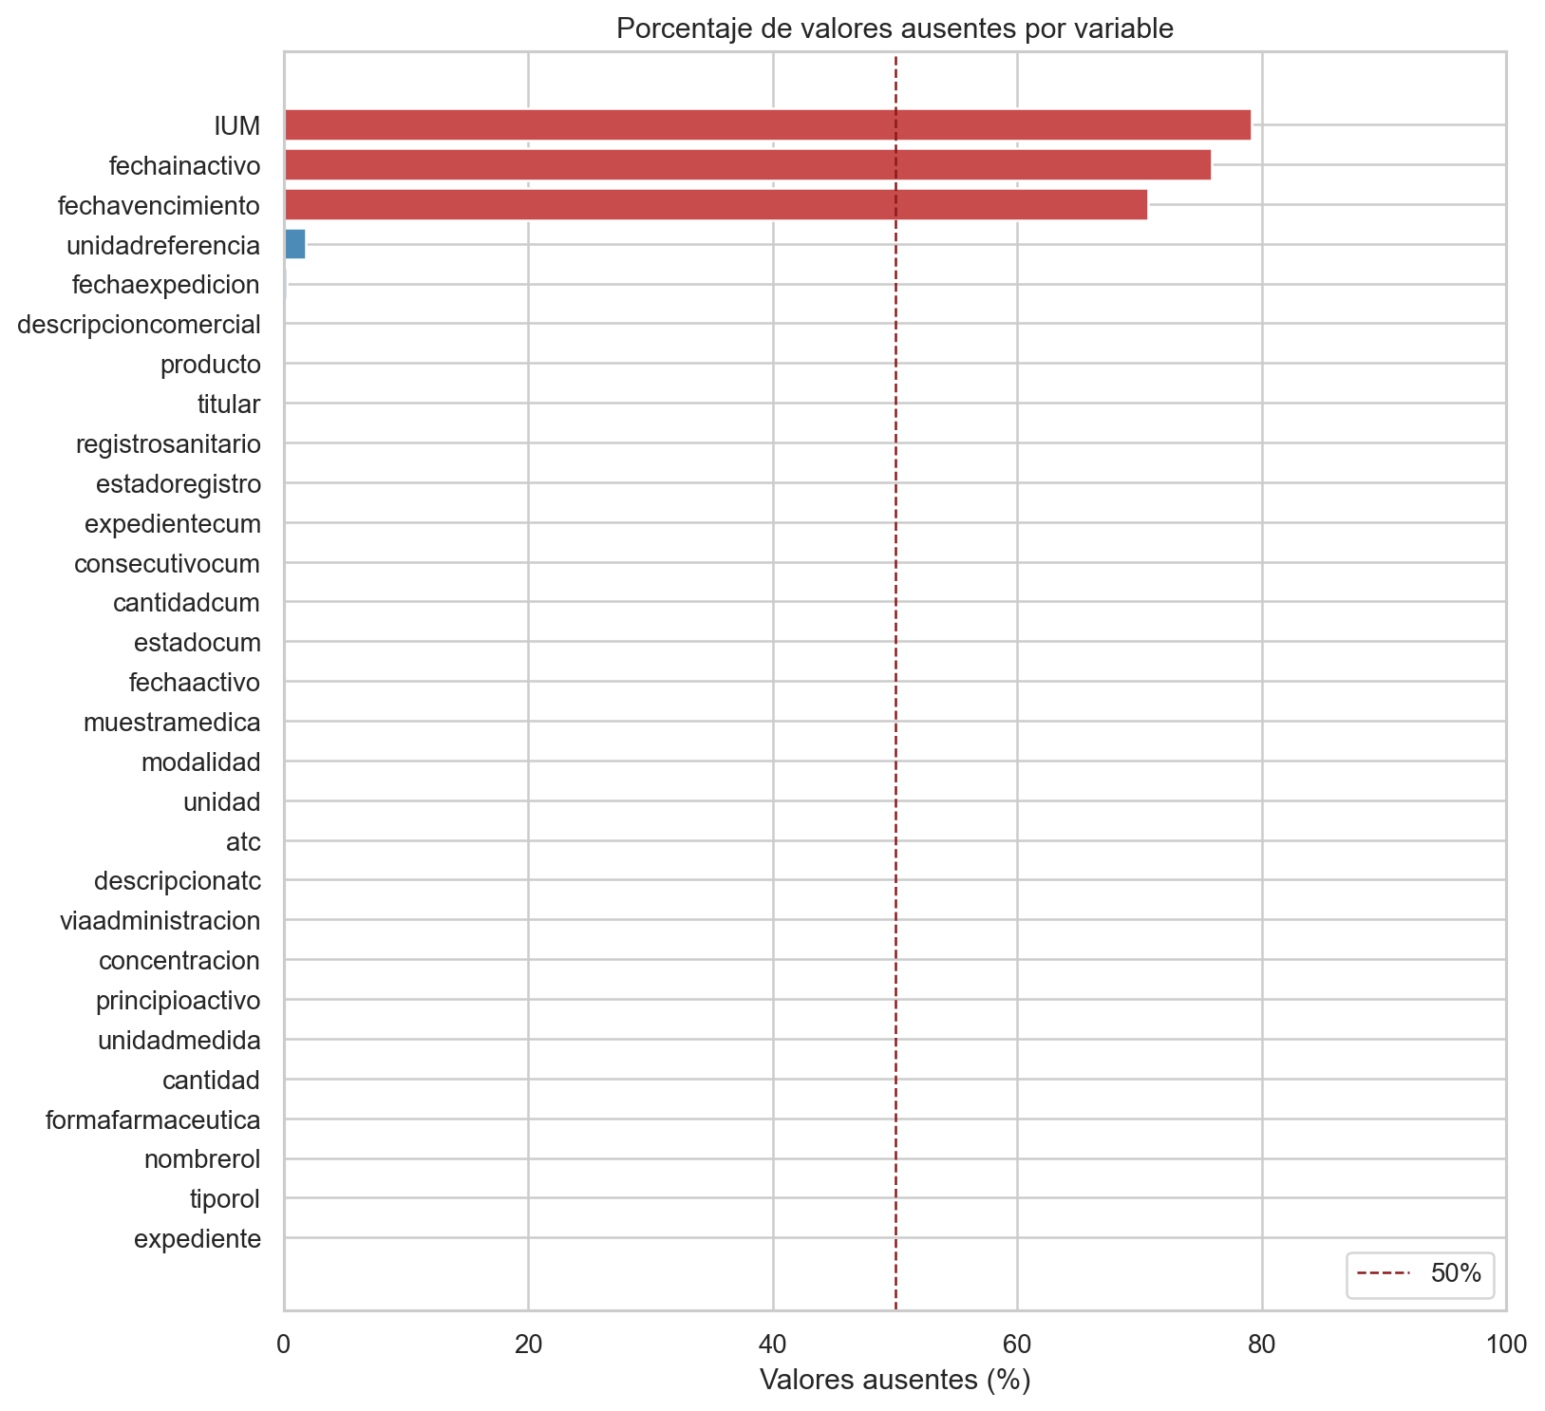
Figura 2. Valores faltantes por variable original.

7.2 Distribución, partición y línea base
Partición | Filas | % | Tasa positiva | Expedientes
Entrenamiento | 45.740 | 70,01% | 21,58% | 6.706
Test intacto | 19.595 | 29,99% | 21,55% | 2.814

Intersección de expedientes: 0. Accuracy de mayoría: 0,7843. PR-AUC aleatoria: 0,2157.
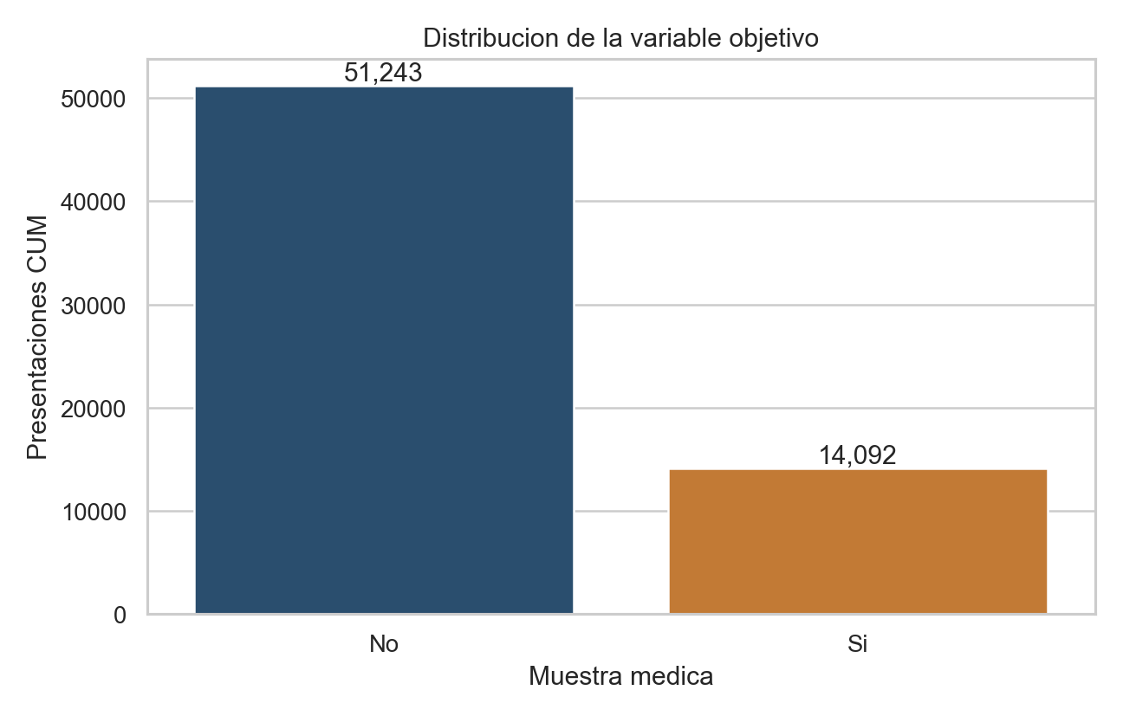
Figura 3. Distribución del objetivo a nivel CUM.

7.3 Relaciones lineales y no lineales
Variable | Tipo | Método | Asociación | Nota
titular | categórica | V de Cramér corregida | 0,2379 | Exploratoria; no causal
nombrerol | categórica | V de Cramér corregida | 0,1870 | Exploratoria; no causal
formafarmaceutica | categórica | V de Cramér corregida | 0,1379 | Exploratoria; no causal
modalidad | categórica | V de Cramér corregida | 0,1347 | Exploratoria; no causal
fechaactivo | fecha | Correlación punto-biserial (año) | 0,1267 | Exploratoria; no causal
numero_roles | numérica | Correlación punto-biserial | 0,1210 | Exploratoria; no causal
descripcionatc | categórica | V de Cramér corregida | 0,1157 | Exploratoria; no causal
atc | categórica | V de Cramér corregida | 0,1154 | Exploratoria; no causal
viaadministracion | categórica | V de Cramér corregida | 0,1146 | Exploratoria; no causal
unidadreferencia | categórica | V de Cramér corregida | 0,0903 | Exploratoria; no causal
principioactivo | categórica | V de Cramér corregida | 0,0894 | Exploratoria; no causal
numero_actores | numérica | Correlación punto-biserial | 0,0888 | Exploratoria; no causal

Las asociaciones se calcularon a nivel presentación CUM. Las variables con fuga o alta cardinalidad permanecen excluidas aunque exhiban asociación alta.

7.4 Validación cruzada y sobreajuste
Modelo | F1 media | F1 std | F1 train | ROC-AUC | PR-AUC
Regresion logistica | 0,4846 | 0,0097 | 0,4998 | 0,7615 | 0,4394
SVM lineal | 0,4831 | 0,0086 | 0,4988 | 0,7604 | 0,4378
Red neuronal MLP | 0,4918 | 0,0065 | 0,5463 | 0,7671 | 0,4604
Arbol de decision | 0,4880 | 0,0114 | 0,5284 | 0,7578 | 0,4687
K vecinos mas cercanos | 0,4700 | 0,0098 | 0,6031 | 0,7428 | 0,4454
Votacion | 0,5016 | 0,0066 | 0,5434 | 0,7791 | 0,4962
Bagging | 0,5061 | 0,0032 | 0,5501 | 0,7823 | 0,5069
Boosting AdaBoost | 0,4862 | 0,0128 | 0,4874 | 0,7632 | 0,4561
Regresion logistica ajustada | 0,4851 | 0,0104 | 0,4981 | 0,7626 | 0,4430
SVM lineal ajustada | 0,4874 | 0,0113 | 0,4976 | 0,7605 | 0,4345

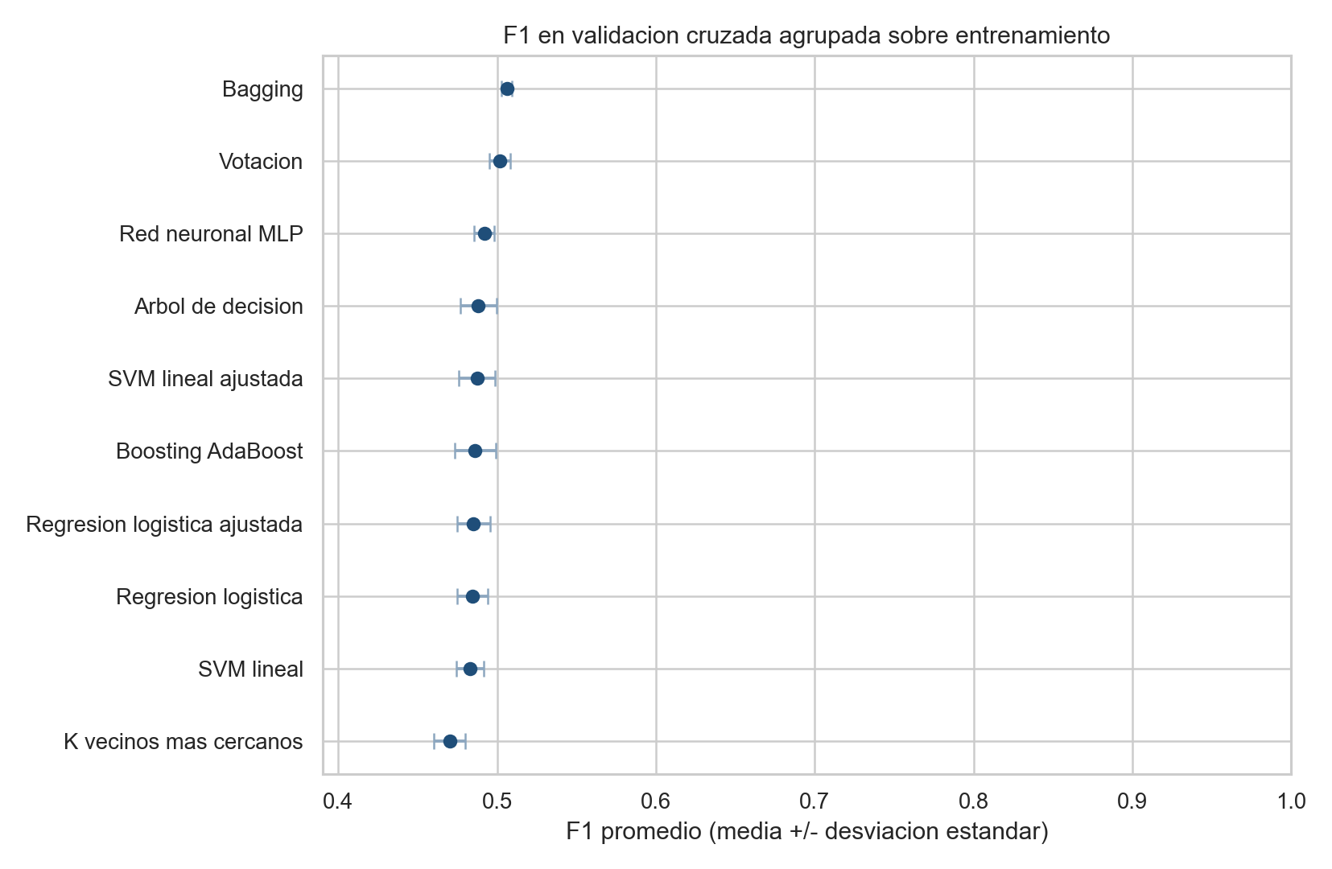
Figura 4. F1 medio y variabilidad en CV agrupada.

7.5 Comparación estadística y selección
Prueba/evidencia | Resultado | Interpretación
Friedman | χ²=31,6473; p=0,0002 | Contraste global no paramétrico sobre folds alineados
Margen práctico | 0,02 | Se exige mejora >2 puntos de F1 frente a logística ajustada
Mejor media CV | Bagging · 0,5061 | No se decide por test
Limitación | Solo hay cinco folds correlacionados y el ajuste usa esos mismos folds; los p-valores son evidencia auxiliar, no una prueba definitiva. | La evidencia estadística es auxiliar

Candidato vs logística ajustada | Δ F1 | p crudo | p Holm
Regresion logistica | -0,0005 | 0,6764 | 1,0000
SVM lineal | -0,0020 | 0,1044 | 0,5219
Red neuronal MLP | 0,0068 | 0,1213 | 0,5219
Arbol de decision | 0,0030 | 0,4166 | 1,0000
K vecinos mas cercanos | -0,0150 | 0,0362 | 0,2174
Votacion | 0,0165 | 0,0037 | 0,0303
Bagging | 0,0211 | 0,0034 | 0,0303
Boosting AdaBoost | 0,0011 | 0,6638 | 1,0000
SVM lineal ajustada | 0,0023 | 0,0098 | 0,0685

7.6 Evaluación final en test
Modelo | Accuracy | Precision | Recall | F1 | Bal. Acc. | ROC-AUC | PR-AUC
Linea base mayoritaria | 0,7845 | 0,0000 | 0,0000 | 0,0000 | 0,5000 | 0,5000 | 0,2155
Regresion logistica | 0,6762 | 0,3705 | 0,7189 | 0,4890 | 0,6917 | 0,7608 | 0,4379
SVM lineal | 0,6697 | 0,3658 | 0,7263 | 0,4866 | 0,6902 | 0,7600 | 0,4360
Red neuronal MLP | 0,6837 | 0,3764 | 0,7118 | 0,4924 | 0,6939 | 0,7661 | 0,4713
Arbol de decision | 0,6736 | 0,3697 | 0,7300 | 0,4908 | 0,6941 | 0,7616 | 0,4645
K vecinos mas cercanos | 0,7325 | 0,4068 | 0,5262 | 0,4589 | 0,6577 | 0,7343 | 0,4323
Votacion | 0,6970 | 0,3900 | 0,7199 | 0,5059 | 0,7053 | 0,7796 | 0,4908
Bagging | 0,7055 | 0,3970 | 0,7061 | 0,5082 | 0,7057 | 0,7799 | 0,4900
Boosting AdaBoost | 0,6759 | 0,3686 | 0,7064 | 0,4844 | 0,6870 | 0,7555 | 0,4320
Regresion logistica ajustada | 0,6759 | 0,3703 | 0,7192 | 0,4889 | 0,6916 | 0,7620 | 0,4394
SVM lineal ajustada | 0,6642 | 0,3625 | 0,7360 | 0,4858 | 0,6902 | 0,7596 | 0,4330

Modelo congelado: Bagging. En test: F1=0,5082, precision=0,3970, recall=0,7061, accuracy=0,7055. Matriz [TN,FP;FN,TP]=[[10842, 4530], [1241, 2982]].
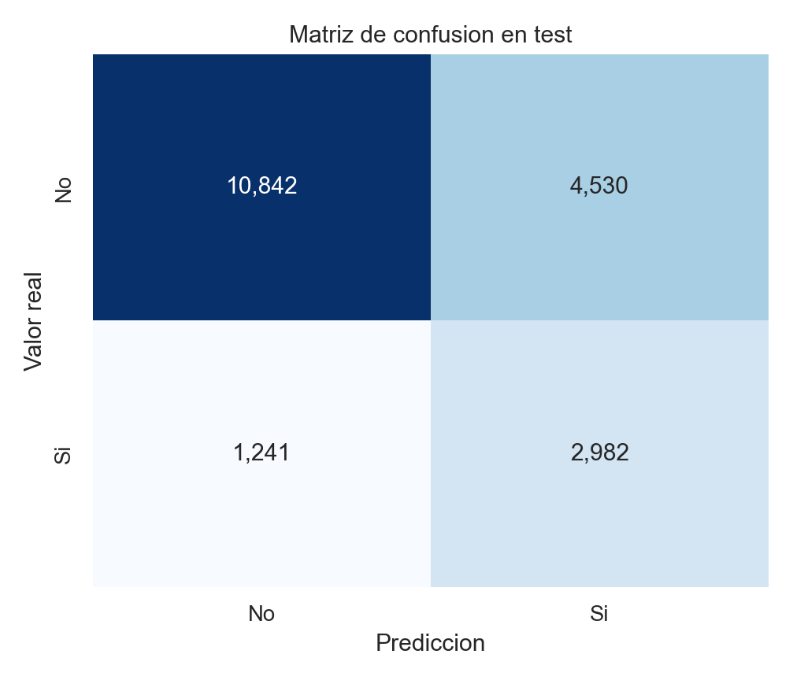
Figura 5. Matriz de confusión del modelo congelado en test.
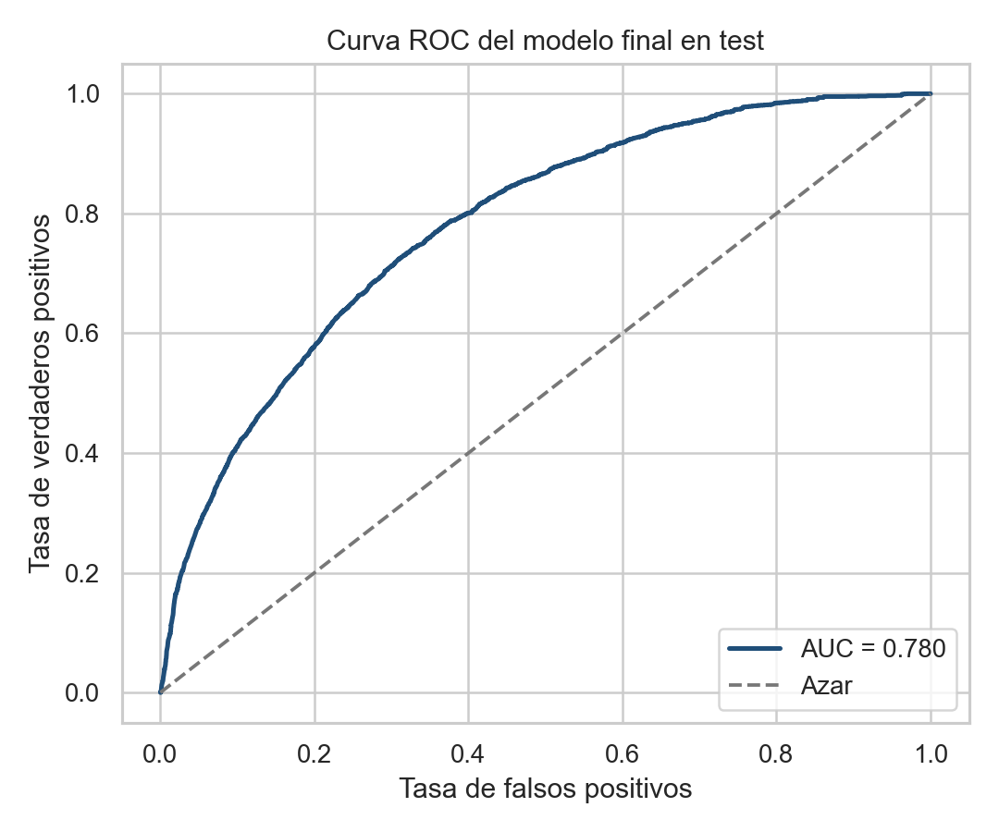
Figura 6. Curva ROC en test.
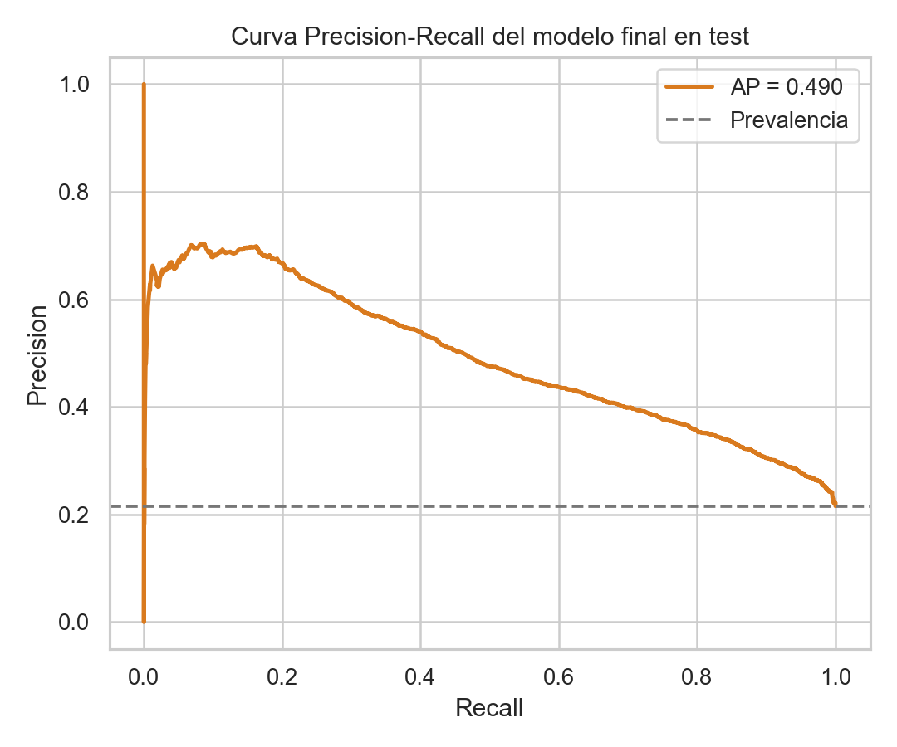
Figura 7. Curva Precision-Recall en test.

7.7 Despliegue y evidencia
Artefacto | Ubicación/enlace | Estado
Dataset snapshot | data/codigo_unico_medicamentos_vigentes_20260921.csv | Incluido; SHA-256 verificable
Notebook Colab | https://colab.research.google.com/github/Badiaz9226/Proyecto-Final-ML/blob/main/notebooks/Proyecto_Final_ML_CUM.ipynb | Público
GitHub | https://github.com/Badiaz9226/Proyecto-Final-ML | Público
Streamlit | https://proyecto-final-ml.streamlit.app | Activo
Pipeline | models/pipeline_muestra_medica.joblib | Recargado y probado
Metadata | models/metadata_modelo.json | Validado
Profiling | reports/reporte_ydata_profiling.html | Completo: 155.807 filas


Figura 9. Aplicación Streamlit pública y funcional.

8. Conclusiones y limitaciones
• Se construyó un clasificador reproducible a nivel de presentación CUM; el modelo seleccionado fue Bagging con F1 de test 0,5082.
• El aislamiento por expediente y el balanceo dentro de cada fold controlan las principales fuentes de fuga del archivo relacional.
• Los falsos negativos omiten posibles casos a priorizar; los falsos positivos generan revisión innecesaria. F1 equilibra ambos costos, pero el umbral debe validarse para una capacidad operativa real.
• El puntaje de la aplicación no es una probabilidad calibrada: RandomOverSampler cambia la prevalencia durante el ajuste. No debe comunicarse como riesgo individual.
• La fuente representa medicamentos vigentes en una fecha de corte. Cambios de catálogo, categorías nuevas o prácticas administrativas requieren monitoreo de deriva y reentrenamiento.
• El proyecto es académico: no evalúa seguridad, eficacia ni legalidad y no reemplaza la clasificación oficial del INVIMA.

Anexo A. Registro de prompts
ID | Propósito | Verificación humana
00 | Traducir la guía a un plan CRISP-DM | Código y revisión visibles en Colab
01 | Formular el problema de negocio | Código y revisión visibles en Colab
02 | Delimitar riesgos, sesgos y uso responsable | Código y revisión visibles en Colab
03 | Preparar un entorno reproducible | Código y revisión visibles en Colab
04 | Instalar e importar dependencias | Código y revisión visibles en Colab
05 | Registrar fuente y procedencia | Código y revisión visibles en Colab
06 | Cargar y validar el archivo | Código y revisión visibles en Colab
07 | Inspeccionar esquema y tipos | Código y revisión visibles en Colab
08 | Construir el diccionario de datos | Código y revisión visibles en Colab
09 | Determinar el grano real del dataset | Código y revisión visibles en Colab
10 | Auditar duplicados exactos y conflictos | Código y revisión visibles en Colab
11 | Auditar faltantes y valores centinela | Código y revisión visibles en Colab
12 | Revisar fechas, codificación y categorías anómalas | Código y revisión visibles en Colab
13 | Validar la variable objetivo | Código y revisión visibles en Colab
14 | Consolidar a una fila por presentación CUM | Código y revisión visibles en Colab
15 | Describir la distribución del objetivo y las líneas base | Código y revisión visibles en Colab
16 | Detectar fuga de información y sesgo de memorización | Código y revisión visibles en Colab
17 | Seleccionar variables disponibles en inferencia | Código y revisión visibles en Colab
18 | Crear el holdout 70/30 sin fuga de expedientes | Código y revisión visibles en Colab
19 | Demostrar que la partición es válida | Código y revisión visibles en Colab
20 | Diseñar el preprocesamiento dentro del pipeline | Código y revisión visibles en Colab
21 | Manejar el desbalance sin contaminar la validación | Código y revisión visibles en Colab
22 | Justificar las métricas | Código y revisión visibles en Colab
23 | Definir validación cruzada agrupada | Código y revisión visibles en Colab
24 | Configurar cinco modelos clásicos | Código y revisión visibles en Colab
25 | Agregar ensembles de votación, bagging y boosting | Código y revisión visibles en Colab
26 | Ejecutar la comparación completa sin mirar el test | Código y revisión visibles en Colab
27 | Comparar los modelos en validación cruzada | Código y revisión visibles en Colab
28 | Diagnosticar sobreajuste | Código y revisión visibles en Colab
29 | Ajustar regresión logística con GridSearchCV | Código y revisión visibles en Colab
30 | Ajustar SVM lineal con GridSearchCV | Código y revisión visibles en Colab
31 | Documentar rangos y efectos de hiperparámetros | Código y revisión visibles en Colab
32 | Comparar estadísticamente y bloquear la selección | Código y revisión visibles en Colab
33 | Evaluar una sola vez en el test aislado | Código y revisión visibles en Colab
34 | Visualizar errores y curvas del modelo final | Código y revisión visibles en Colab
35 | Probar datos no vistos y serializar el pipeline completo | Código y revisión visibles en Colab
36 | Auditar la entrega y dejarla lista para Streamlit | Código y revisión visibles en Colab

Anexo B. Trazabilidad técnica
Elemento | Valor
Fecha de corte | 2026-09-21
SHA-256 dataset | 43cd984ded90ddb8b0bd3d6abdb60a0f7628cd8975cab08fdfb6b61c09e18e6a
Semilla | 42
Split | 70/30 aproximado, estratificado y agrupado por expedientecum
CV | StratifiedGroupKFold, 5 folds, solo entrenamiento
Pipeline | Imputación + transformación + multi-hot + RandomOverSampler + modelo
Reajuste despliegue | Sí, con las 65.335 presentaciones solo después de cerrar la evaluación

